Національний технічний університет України «Київський політехнічний

інститут імені Ігоря Сікорського"

Факультет інформатики та обчислювальної техніки

Кафедра автоматизованих систем обробки інформації

і управління

­­­

**Звіт**

з лабораторної роботи № 1 з дисципліни

"Компоненти програмної інженерії"

"Використання мови UML для візуального моделювання об'єктно-орієнтованих систем"

Виконав Дзюбак Дем'ян­­­­­

**Мета лабораторної роботи –** дослідження структури, синтаксису мови UML та правил створення діаграм.

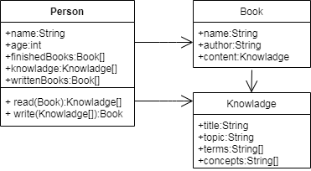

Рисунок 1 – діаграма класів.

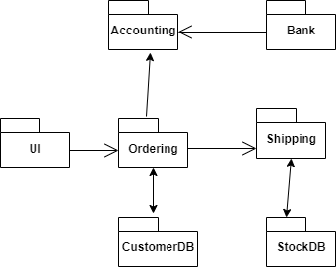

Рисунок 2 – діаграма пакетів.

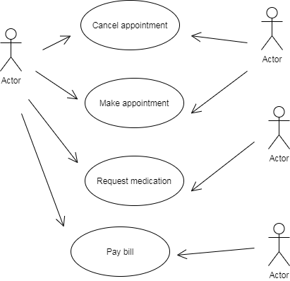

Рисунок 3 – діаграма прицидентів.

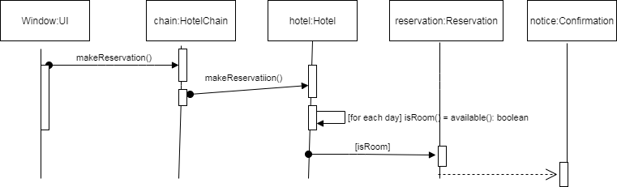

Рисунок 4 – діаграма взаємодій.

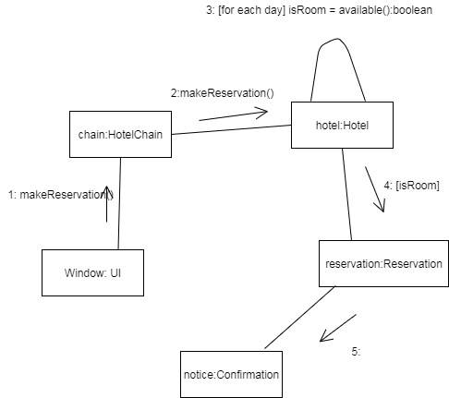

Рисунок 5 – діаграма колаборацій.

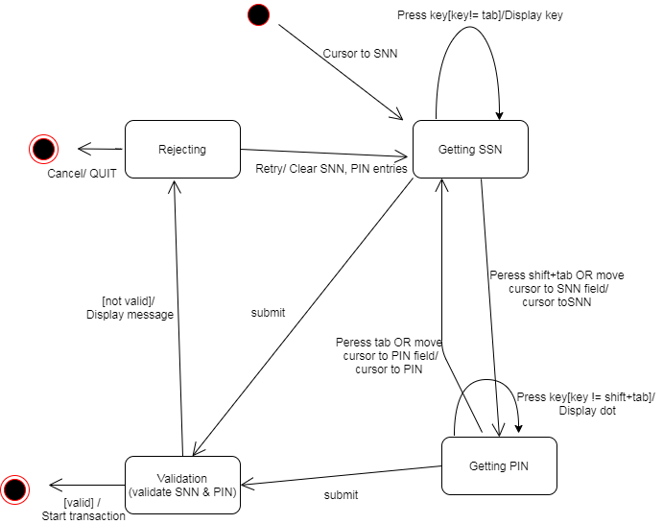

Рисунок 6 – діаграма станів

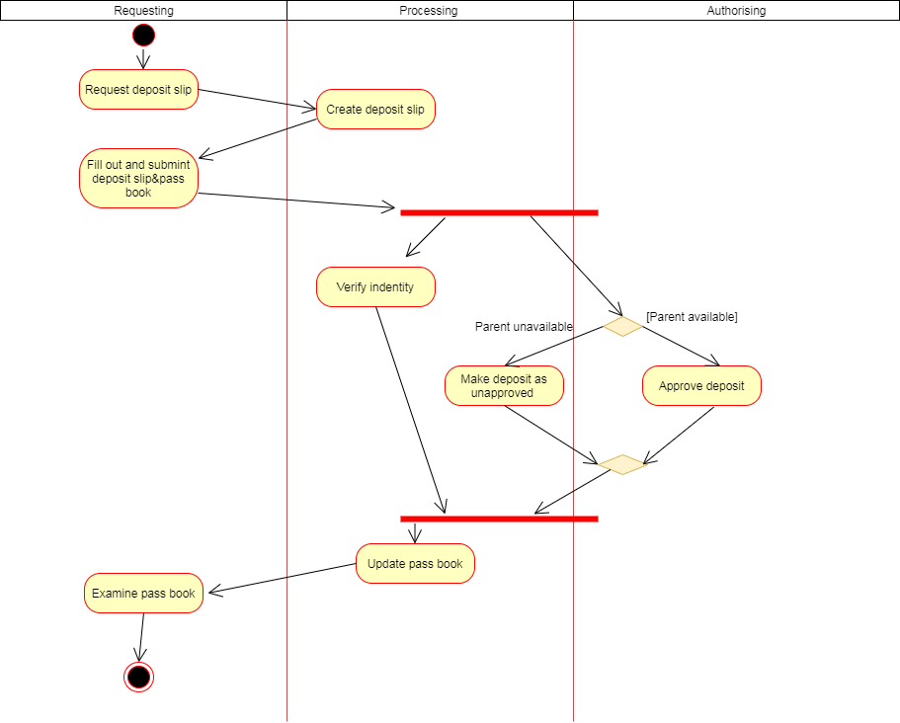

Рисунок 7 – діаграма активностей.

Висновок: дослідили структуру, синтаксис мови UML та правила створення діаграм. Закріпили практично, створив 7 діаграм за допомогою Draw.io.